Шал ақын ауданы бойынша 2023-2024 жылдарға арналған Жайылымдарды басқару және оларды пайдалану жөніндегі жоспарды бекіту туралы
Солтүстік Қазақстан облысы Шал ақын ауданы мәслихатының 2023 жылғы 19 мамырдағы № 4/14 шешімі
Қазақстан Республикасының "Жайылымдар туралы" Заңының 8 – бабының 1) тармақшасына сәйкес Солтүстік Қазақстан облысы Шал ақын ауданының мәслихаты ШЕШТІ:
1. Осы шешімге қоса беріліп отырған Шал ақын ауданы бойынша 2023-2024 жылдарға арналған Жайылымдарды басқару және оларды пайдалану жөніндегі жоспар бекітілсін.
2. Осы шешім оның алғышқы ресми жарияланған күнінен кейін күнтізбелік он күн өткен соң қолданысқа енгізіледі.
Солтүстік Қазақстан облысы Шал ақын ауданы мәслихатының төрағасы | Қ. Жанғожинов
Солтүстік Қазақстан облысы
Шал ақын ауданы мәслихатының
2023 жылғы 19 мамырдағы
№ 4/14 шешіміне қосымша
Шал ақын ауданы бойынша 2023-2024 жылдарға арналған Жайылымдарды басқару және оларды пайдалану жөніндегі жоспар
Осы Солтүстік Қазақстан облысы Шал ақын ауданы бойынша 2023-2024 жылдарға арналған Жайылымдарды басқару және оларды пайдалану жөніндегі жоспар (бұдан әрі - Жоспар) "Жайылымдар туралы" Қазақстан Республикасының Заңына, "Қазақстан Республикасындағы жергілікті мемлекеттік басқару және өзін-өзі басқару туралы" Қазақстан Республикасының Заңына, "Жайылымдарды ұтымды пайдалану қағидаларын бекіту туралы" Қазақстан Республикасы Премьер-Министрінің орынбасары - Қазақстан Республикасы Ауыл шаруашылығы министрінің 2017 жылғы 24 сәуірдегі № 173 бұйрығына (Нормативтік құқықтық актілерді мемлекеттік тіркеу тізілімінде № 15090 тіркелген), "Жайылымдардың жалпы алаңына түсетін жүктеменің шекті рұқсат етілетін нормасын бекіту туралы" Қазақстан Республикасы Ауыл шаруашылығы министрінің 2015 жылғы 14 сәуірдегі № 3-3/332 бұйрығына (Нормативтік құқықтық актілерді мемлекеттік тіркеу тізілімінде № 11064 тіркелген) сәйкес әзірленді.
Жоспар жайылымдарды геоботаникалық зерттеп-қараудың жай-күйі туралы мәліметтерді, ветеринариялық-санитариялық объектілер туралы мәліметтерді, ауыл шаруашылығы жануарлары бастарының саны туралы деректерді ескере, олардың иелерін-жайылымды пайдаланатын жеке және (немесе) заңды тұлғаларды көрсете, ауылшаруашылығы жануарларының түрлері мен жас топтары бойынша қалыптастырылған үйірлердің, отарлардың, табындардың саны туралы деректерді, шалғайдағы жайылымдарда жаю үшін ауыл шаруашылығы жануарларының мал басын қалыптастыру туралы мәліметтерді, мәдени жайылымдарда ауыл шаруашылығы жануарларын жаю ерекшеліктерін, мал айдауға арналған сервитуттар және жеке және (немесе) заңды тұлғалар ұсынған басқа да мәліметтерді ескере отыра қабылданды.
Жоспар мазмұны:
1) құқық белгілейтін құжаттар негізінде жер санаттары, жер учаскелерінің меншік иелері және жер пайдаланушылар бөлінісінде әкімшілік-аумақтық бірлік аумағында жайылымдардың орналасу схемасы (картасы) осы Жоспардың 1-қосымшасына сәйкес;
2) жайылым айналымдарының қолайлы схемалары осы Жоспардың 2-қосымшасына сәйкес;
3) жайылымдардың, оның ішінде маусымдық жайылымдардың сыртқы және ішкі шекаралары мен алаңдары, жайылымдық инфрақұрылым объектілері белгіленген картасы осы Жоспардың 3-қосымшасына сәйкес;
4) жайылым пайдаланушылардың су тұтыну нормасына сәйкес жасалған су көздеріне (көлдерге, өзендерге, тоғандарға, апандарға, суару немесе суландыру каналдарына, құбырлы немесе шахталы құдықтарға) қол жеткізу схемасы осы Жоспардың 4-қосымшасына сәйкес;
5) жайылымы жоқ жеке және (немесе) заңды тұлғалардың ауыл шаруашылығы жануарларының мал басын орналастыру үшін жайылымдарды қайта бөлу және оны берілетін жайылымдарға ауыстыру схемасы осы Жоспардың 5-қосымшасына сәйкес;
6) ауыл шаруашылығы жануарларын жаюдың және айдаудың маусымдық маршруттарын белгілейтін жайылымдарды пайдалану жөніндегі күнтізбелік графигі осы Жоспардың 6-қосымшасына сәйкес қамтуға тиіс.
Әкімшілік-аумақтық бөлініс бойынша Шал ақын ауданында 10 ауылдық округ, 41 ауылдық елді мекен және Сергеевка қаласы орналасқан.
Шал ақын ауданы аумағының жалпы көлемі 484 107 гектар, оның ішінде жайылымдық жерлер - 138 887 гектар.
Санаттар бойынша жерлер бөлінісі:
ауыл шаруашылығы мақсатындағы жерлер - 414 045 гектар;
елді мекен жерлері - 49 819 гектар;
өнеркәсіп, көлік, байланыс, ғарыш қызметі, қорғаныс, ұлттық қауіпсіздік мұқтажына арналған жерлер және ауыл шаруашылығына арналмаған өзге де жерлер – 1 424 гектар;
су қорының жері - 15 922 гектар;
орман қорының жері - 36 387 гектар;
қордағы жерлер - 30 148 гектар.
Ауданның климаттық зонасы күртконтиненталды, қысы салыстырмалы салқын, жазы ыстық және құрғақ. Ауаның орташа жылдық орташа температурасы қаңтар айында -18,5-тен -18,7 градус Цельсия көрсеткіші, шілде айында +18,5-тен +18,7 градус Цельсия көрсеткіші. Жауынның орташа түсімі 42 миллиметр, ал жылдық 204 миллиметрді құрады.
Ауданның өсімдік жамылғысы әртүрлі, шамамен қоса алғанда 115 түрлері. Олардың ішінде ең көп тараған түрі бидайлы және күрделі гүлділер шөптері.
Ауданда топырақтар аймақтық орналасқан, солтүстік бөлігінде кәдімгі сазды қара топырақтар, ал оңтүстікте жеңіл құраммен көбірек оңтүстік қара топыраққа ауысады. Қара топырақтар арасында аймақаралық топырақтар жатады – сортаң кешені, сорлар және сортаң топырақтар. Ауданның қара топырақты жерінде 6-дан 10-ға дейін % қарашірінді бар.
Ауданда 11 мал дәрігерлік пункті, 5 сойыс алаңы, 39 мал көмінділері, 15 сібір жарасы көмінділері бар.
Қазіргі уақытта Шал ақын ауданында мүйізді ірі қара мал 19 419 бас, мүйізді ұсақ мал 28 119 бас, 9 388 бас жылқы.
Ауыл шаруашылығы жануарларын қамтамасыз ету үшін Шал ақын ауданы бойынша барлығы 138 887 гектар жайылымдық алқаптары бар. Елді-мекен шегіндегі жайылымдары 40 009 гектар жайылым саналады, қордағы жерлерде 19 969 гектар жайылымдық алқаптар бар.
Суару құрылғысы. Көктемде шырынды шөптермен жануарларды 3-4 рет, ал жазғы ыстықта – 7-8 рет суару керек. Мүйізді ірі қара малдың бір басына тәулігіне су тұтыну нормасы 100 литрді құрайды. Ең жақсы суаратын жерлер - таза өзендер, бұлақтар, ағынды суы бар тоғандар. Ластанған, тоқыраған суы бар суарғыштар малға жарамсыз, өйткені олар жануарлардың, әсіресе гельминтикалық ауруларды тудыруы мүмкін. Қоралар су айдындарын ластамау үшін, суаратын жерден кемінде 300-500 метр қашықтықта орналастырылған.
Жүгіру құрылғысы. Мүйізді ірі қара мал қысылып және толып кетпеуі үшін, енін жеткілікті орналастырған. Мүйізді ірі қара мал үшін, 100 басты айдау ені 20-25 метр, бір жасқа дейінгі төлдер 10-15 метр, жылқы табыны 15-20 метр, қой отары үшін 500-600 бас 30-35 метр.
Мал айдау табиғи шөптер мен ауыл шаруашылығы дақылдарының егістігін таптаудың алдын алу үшін көзделген.
Функционалдық рөлі бойынша мал айдаушылар магистралдық (кешендерден, кенттерден жайылымдарға дейін және жайылымдардың ішінде (жазғы лагерьлерден егістіктерге, жайылым айналым учаскелеріне, мал суару пункттеріне дейін) болып бөлінеді. Мал айдаудың ені мал санына байланысты және мынадай мөлшерде белгіленеді: а) магистральдық 20-40 метр, б) жайылым ішінде 10-20 метр.
Басқа жер пайдаланушылардың жер учаскелері арқылы суару үшін, мал айдау үшін сервитутты қамтамасыз ету қажеттілігі жоқ.
Ауданда ауыл шаруашылығы жануарларының мал басын ұстау бойынша жайылымдарға жалпы қажеттілік шамамен 5 600 гектар құрайды, жайылымдық алқаптарға қалыптасқан қажеттілікті (жетіспеушілік) жайылымдарды босалқы жерден беру, сондай-ақ жайылымдарды мал өсірумен айналыспайтын алып қойғандардан қайтару есебінен толтыру қажет. Шалғайдағы мал шаруашылығын жүргізу үшін, пайдаланылатын шалғайдағы жайылымдар жоқ.
Шал ақын ауданы бойынша
2023-2024 жылдарға арналған
жайылымдарды басқару және
оларды пайдалану жөніндегі жоспарға
1-қосымша
Құқық белгілейтін құжаттар негізінде жер санаттары, жер учаскелерінің меншік иелері және жер пайдаланушылар бөлінісінде әкімшілік – аумақтық бірлік аумағында жайылымдардың орналасу схемасы (картасы)

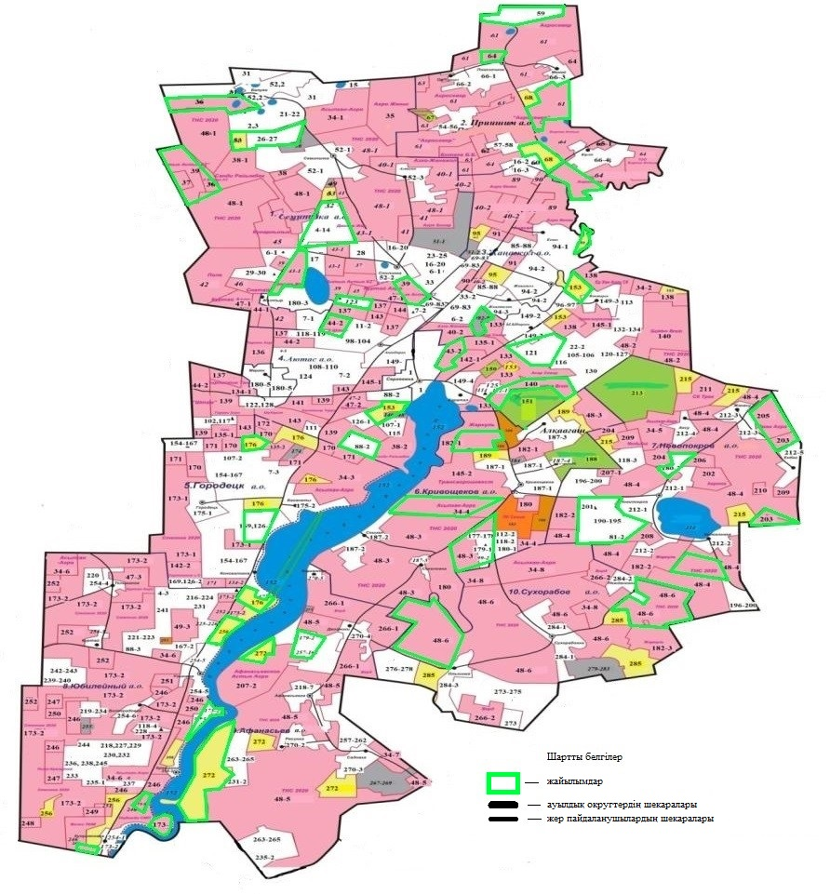

Шал ақын ауданы жайылымдарының орналасу схемасына (картасына) қоса беріліп отырған жер учаскелерін жер пайдаланушылардың тізімі
схема бойынша № | Жер пайдаланушының атауы
Семипол ауылдық округі
2 | "Аскар" шаруа қожалығы
3 | "Абдрахманов" шаруа қожалығы
4-1 | "Курмантаев" шаруа қожалығы
5 | "Балахметов" шаруа қожалығы
7-1 | "Асем" шаруа қожалығы
8 | "Ертаев" шаруа қожалығы
9 | "Исин" шаруа қожалығы
10 | "Жаксы бидай" шаруа қожалығы
11-1 | "Окунев" шаруа қожалығы
12 | "Снатай" шаруа қожалығы
13 | "Тургунов" шаруа қожалығы
14 | "Туяков" шаруа қожалығы
15 | "Кайнолла" шаруа қожалығы
16-1 | "Жангельды" шаруа қожалығы
17 | "Талас" шаруа қожалығы
18 | "Керейбаев" шаруа қожалығы
19 | "Мукушев Р.М." шаруа қожалығы
20 | "Савченко" шаруа қожалығы
21 | "Амангельды" шаруа қожалығы
23 | "Байкал" шаруа қожалығы
24 | "Альтаир" шаруа қожалығы
84-1 | "Оразалин К.Т." шаруа қожалығы
25 | "Сактанов" шаруа қожалығы
26 | "Гулден" фермер қожалығы
27 | "Ерай" фермер қожалығы
28 | "Союз" фермер қожалығы
29 | "Меруерт" фермер қожалығы
30 | "Кишкентаев" фермер қожалығы
31 | "Алма" фермер қожалығы
32 | "Савченко" фермер қожалығы
187-1 | "Азрапкин В.Н." жеке кәсіпкер
51 | Азрапкин Владислав Николаевич
34 | "Норд Агро 2030" жауапкершілігі шектеулі серіктестігі
41 | "Агро-Бинар" жауапкершілігі шектеулі серіктестігі
35 | "Агро Женис" жауапкершілігі шектеулі серіктестігі
43 | "Дюсеке жер" жауапкершілігі шектеулі серіктестігі
45 | "Кунарлылык" жауапкершілігі шектеулі серіктестігі
38 | "Сәнді Райымбек" жауапкершілігі шектеулі серіктестігі
48 | "Асыл Логистикс" жауапкершілігі шектеулі серіктестігі
40 | "Азко Жанажол" жауапкершілігі шектеулі серіктестігі
46 | "Снатай" жауапкершілігі шектеулі серіктестігі
47 | "Куртай Агро" жауапкершілігі шектеулі серіктестігі
44 | "Штам" жауапкершілігі шектеулі серіктестігі
36 | "Алтын Астык KZ" жауапкершілігі шектеулі серіктестігі
Приишим ауылдық округі
54 | "Максим" шаруа қожалығы
16-2 | "Жангельды" шаруа қожалығы
55 | "Тулпар" шаруа қожалығы
56 | "Темирханов" шаруа қожалығы
58 | "Раймбеков" шаруа қожалығы
59 | "Надежда" фермер қожалығы
60 | "Домик" фермер қожалығы
61 | "Агросевер" жауапкершілігі шектеулі серіктестігі
62 | "Аби-Жер" жауапкершілігі шектеулі серіктестігі
63 | "Ботаев Б.Б." жауапкершілігі шектеулі серіктестігі
64 | "Берлик Астык" жауапкершілігі шектеулі серіктестігі
Жаңажол ауылдық округі
69 | "Карип" шаруа қожалығы
71 | "Тилеу" шаруа қожалығы
16-3 | "Жангельды" шаруа қожалығы
72 | "Курмангужин" шаруа қожалығы
73 | "Кучин" шаруа қожалығы
74 | "Марал" шаруа қожалығы
75 | "Кубаисов" шаруа қожалығы
76 | "Сыздык" шаруа қожалығы
77 | "Сакашева" шаруа қожалығы
78 | "Бозторгай" шаруа қожалығы
79 | "Сулейменов" шаруа қожалығы
81-1 | "Айгерим" шаруа қожалығы
82 | "Айнар" шаруа қожалығы
83 | "Саденов" шаруа қожалығы
33 | "Асылбеков Е.Б." фермер қожалығы
85 | "Амирхан" фермер қожалығы
86 | "Ержан" фермер қожалығы
87 | "Жанаталап" фермер қожалығы
88-1 | "Ер" фермер қожалығы
92 | "Бактыбаев К.С." жеке кәсіпкер
93 | "Даиров К.М." жеке кәсіпкер
187-2 | "Азрапкин В.Н." жеке кәсіпкер
89 | "Агро Кенес" жауапкершілігі шектеулі серіктестігі
40 | "Азко Жанажол" жауапкершілігі шектеулі серіктестігі
90 | "Азасал" жауапкершілігі шектеулі серіктестігі
91 | "Агро Жанажол" жауапкершілігі шектеулі серіктестігі
Аютас ауылдық округі
4-2 | "Курмантаев" шаруа қожалығы
96 | "Агажанов" шаруа қожалығы
7-2 | "Асем" шаруа қожалығы
97 | "Анесов" шаруа қожалығы
99-1 | "Белюга" шаруа қожалығы
100 | "Зарина" шаруа қожалығы
102 | "Колесов" шаруа қожалығы
103 | "Акжол" шаруа қожалығы
104 | "Капанов" шаруа қожалығы
105 | "Нурпеисов" шаруа қожалығы
11-2 | "Окунев" шаруа қожалығы
106 | "Оспанова" шаруа қожалығы
107-1 | "Стимул" шаруа қожалығы
109 | "Рахимов" шаруа қожалығы
111 | "Ишим" шаруа қожалығы
112-1 | "Ер-Нур" шаруа қожалығы
22-2 | "Сембаев М.С." шаруа қожалығы
113 | "Жер" шаруа қожалығы
114 | "Коктем" шаруа қожалығы
116 | "Адил" шаруа қожалығы
132 | "Альтаир" шаруа қожалығы
119 | "Амиржан" фермер қожалығы
120 | "Абдрахманов" фермер қожалығы
122 | "Берик" фермер қожалығы
123 | "Жомарт" фермер қожалығы
124 | "Богатырь" фермер қожалығы
125 | "Габдулин" фермер қожалығы
128 | "Мурат" фермер қожалығы
130 | "Спаен" фермер қожалығы
134 | "Коктерек" фермер қожалығы
88-2 | "Ер" фермер қожалығы
147 | "Зимина Т.В." жеке кәсіпкер
148 | Наурызбаева Марина Дауреновна
34 | "Норд Агро 2030" жауапкершілігі шектеулі серіктестігі
133 | "Асар Север" жауапкершілігі шектеулі серіктестігі
135 | "Лада" жауапкершілігі шектеулі серіктестігі
136 | "Пармен Агро" жауапкершілігі шектеулі серіктестігі
43 | "Дюсеке жер" жауапкершілігі шектеулі серіктестігі
138 | "Ер-Хан-Агро СК" жауапкершілігі шектеулі серіктестігі
139 | "Гермес Агро" жауапкершілігі шектеулі серіктестігі
140 | "Голден Брейн" жауапкершілігі шектеулі серіктестігі
38 | "Сәнді Райымбек" жауапкершілігі шектеулі серіктестігі
134 | "Черкас А.Л." жауапкершілігі шектеулі серіктестігі
143 | "Шубарат" жауапкершілігі шектеулі серіктестігі
44 | "Штам" жауапкершілігі шектеулі серіктестігі
144 | "Хазари" жауапкершілігі шектеулі серіктестігі
48 | "Асыл Логистикс" жауапкершілігі шектеулі серіктестігі
145 | "Трансагроинвест" жауапкершілігі шектеулі серіктестігі
142 | "Барыс Жер 2050" жауапкершілігі шектеулі серіктестігі
47 | "Куртай Агро" жауапкершілігі шектеулі серіктестігі
Городецк ауылдық округі
155 | "Жакупов" шаруа қожалығы
156 | "Жигулина" шаруа қожалығы
158 | "Агрос" шаруа қожалығы
159 | "Кремер" шаруа қожалығы
161 | "Жалын" шаруа қожалығы
107-2 | "Стимул" шаруа қожалығы
163 | "Пустыльникова" шаруа қожалығы
166 | "Аина" шаруа қожалығы
7-3 | "Асем" шаруа қожалығы
169 | "Виват" фермер қожалығы
126-2 | "Городецкое" фермер қожалығы
174 | "Раисов Б.Т." жеке кәсіпкер
34 | "Норд Агро 2030" жауапкершілігі шектеулі серіктестігі
170 | "Городецкое" жауапкершілігі шектеулі серіктестігі
135 | "Лада" жауапкершілігі шектеулі серіктестігі
142 | "Барыс Жер 2050" жауапкершілігі шектеулі серіктестігі
134 | "Черкас А.Л." жауапкершілігі шектеулі серіктестігі
172 | "Бағанаты" жауапкершілігі шектеулі серіктестігі
173 | "Шал акын Агро 2020" жауапкершілігі шектеулі серіктестігі
174 | "КАРНЭТ" жауапкершілігі шектеулі серіктестігі
Кривощеков ауылдық округі
99-2 | "Белюга" шаруа қожалығы
178 | "МАК" шаруа қожалығы
112-2 | "Ер-Нур" шаруа қожалығы
177 | "Тарангул" фермер қожалығы
180-1 | "Атыгай" фермер қожалығы
118-2 | "ТӨРТ АТА" жауапкершілігі шектеулі серіктестігі
34 | "Норд Агро 2030" жауапкершілігі шектеулі серіктестігі
182 | "Жаркуль" жауапкершілігі шектеулі серіктестігі
145 | "Трансагроинвест" жауапкершілігі шектеулі серіктестігі
48 | "Асыл Логистикс" жауапкершілігі шектеулі серіктестігі
183 | "Сеним" өндірістік кооперативі
Новопокров ауылдық округі
190 | "им. Петрова" шаруа қожалығы
81-2 | "Айгерим" шаруа қожалығы
195 | "Алишер" шаруа қожалығы
196 | "Алга Жер" фермер қожалығы
180-2 | "Атыгай" фермер қожалығы
198 | "Достык" фермер қожалығы
200 | "Терек" фермер қожалығы
201 | "Тарангул" фермер қожалығы
202 | "Амренов" жауапкершілігі шектеулі серіктестігі
209 | "Мендыбай" жауапкершілігі шектеулі серіктестігі
210 | "Новопокровское" жауапкершілігі шектеулі серіктестігі
34 | "Норд Агро 2030" жауапкершілігі шектеулі серіктестігі
203 | "Белгібай Нур" жауапкершілігі шектеулі серіктестігі
211 | "СК Терек" жауапкершілігі шектеулі серіктестігі
182 | "Жаркуль" жауапкершілігі шектеулі серіктестігі
204 | "Жердана" жауапкершілігі шектеулі серіктестігі
205 | "Иман Агро" жауапкершілігі шектеулі серіктестігі
48 | "Асыл Логистикс" жауапкершілігі шектеулі серіктестігі
208 | "Канрай" жауапкершілігі шектеулі серіктестігі
206 | "Tender Invest" жауапкершілігі шектеулі серіктестігі
207 | "Афанасьевское Астык Агро" жауапкершілігі шектеулі серіктестігі
Юбилейный ауылдық округі
216 | "Гаврил" шаруа қожалығы
217 | "Марина" шаруа қожалығы
218 | "Дудин" шаруа қожалығы
219 | "Асель" шаруа қожалығы
220 | "ЕрлДин" шаруа қожалығы
4-3 | "Курмантаев" шаруа қожалығы
221 | "Лосеев" шаруа қожалығы
222 | "Тлегенов" шаруа қожалығы
223 | "Даниял" шаруа қожалығы
224 | "Ельтай" шаруа қожалығы
225 | "Кокош" шаруа қожалығы
226 | "Кошулец" шаруа қожалығы
227 | "Кунц" шаруа қожалығы
228 | "Махметов" шаруа қожалығы
229 | "Опперман" шаруа қожалығы
230 | "Нива" шаруа қожалығы
231 | "Попов" шаруа қожалығы
232 | "Синенко" шаруа қожалығы
233 | "Топеха" шаруа қожалығы
234 | "Василек" шаруа қожалығы
235-1 | "Махметова" шаруа қожалығы
167-2 | "Элита" шаруа қожалығы
236 | "Чебак" фермер қожалығы
238 | "Мир и К" фермер қожалығы
239 | "Север" фермер қожалығы
240 | "Азамат" фермер қожалығы
241 | "Диас" фермер қожалығы
242 | "СААМСИ" фермер қожалығы
243 | "Ынтымак" фермер қожалығы
244 | "Сагиндыков" фермер қожалығы
245 | "Мут" фермер қожалығы
34 | "Норд Агро 2030" жауапкершілігі шектеулі серіктестігі
173 | "Шал акын Агро 2020" жауапкершілігі шектеулі серіктестігі
246 | "Велес ПНМ" жауапкершілігі шектеулі серіктестігі
247 | "Нива Крещенка" жауапкершілігі шектеулі серіктестігі
248 | "Надежда СМП" жауапкершілігі шектеулі серіктестігі
249 | "ДОС-АГРО 2017" жауапкершілігі шектеулі серіктестігі
250 | "Малдыбай" жауапкершілігі шектеулі серіктестігі
251 | "Даниал" жауапкершілігі шектеулі серіктестігі
252 | "КазЭкспорт бидай" жауапкершілігі шектеулі серіктестігі
Афанасьев ауылдық округі
258 | "Светлана" шаруа қожалығы
259 | "Успех" шаруа қожалығы
260 | "Удача" шаруа қожалығы
261 | "Слива" шаруа қожалығы
262 | "Шутанов" шаруа қожалығы
263 | "Айкын" фермер қожалығы
264 | "Сержан" фермер қожалығы
265 | "Самбет" фермер қожалығы
131-2 | "Темирлан" фермер қожалығы
267 | "Исмагулов С.А." жеке кәсіпкер
268 | "Тогумбаева З.К." жеке кәсіпкер
269 | "Акопян Х.К." жеке кәсіпкер
34 | "Норд Агро 2030" жауапкершілігі шектеулі серіктестігі
266 | "ВЕРД" жауапкершілігі шектеулі серіктестігі
207 | "Афанасьевское Астык Агро" жауапкершілігі шектеулі серіктестігі
235-2 | "Махметов" жауапкершілігі шектеулі серіктестігі
48 | "Асыл Логистикс" жауапкершілігі шектеулі серіктестігі
Сухорабов ауылдық округі
273 | "Альберт" шаруа қожалығы
274 | "Берлик" шаруа қожалығы
275 | "Перспектива" шаруа қожалығы
276 | "Ольгинское" фермер қожалығы
277 | "Перспектива Плюс" фермер қожалығы
278 | "Дина" фермер қожалығы
279 | "БебкоА.И." жеке кәсіпкер
280 | "Бобылев В.И." жеке кәсіпкер
281 | "Ивахненко В.В." жеке кәсіпкер
282 | "Титовский Н.В." жеке кәсіпкер
283 | "Шаяхметов Б.У." жеке кәсіпкер
34 | "Норд Агро 2030" жауапкершілігі шектеулі серіктестігі
266 | "ВЕРД" жауапкершілігі шектеулі серіктестігі
182 | "Жаркуль" жауапкершілігі шектеулі серіктестігі
48 | "Асыл Логистикс" жауапкершілігі шектеулі серіктестігі
Шал ақын ауданы бойынша
2023-2024 жылдарға арналған
жайылымдарды басқару және
оларды пайдалану жөніндегі жоспарға
2-қосымша
Жайылым айналымдарының қолайлы схемалары

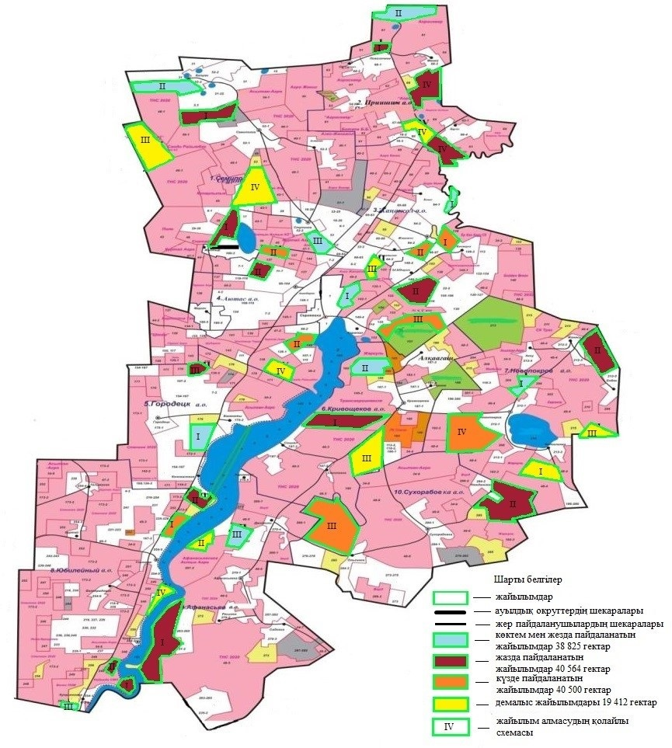

Шал ақын ауданы бойынша
2023-2024 жылдарға арналған
жайылымдарды басқару және
оларды пайдалану жөніндегі жоспарға
3-қосымша
Жайылымдардың, оның ішінде маусымдық жайылымдардың сыртқы және ішкі шекаралары мен алаңдары, жайылымдық инфрақұрылым объектілері белгіленген картасы

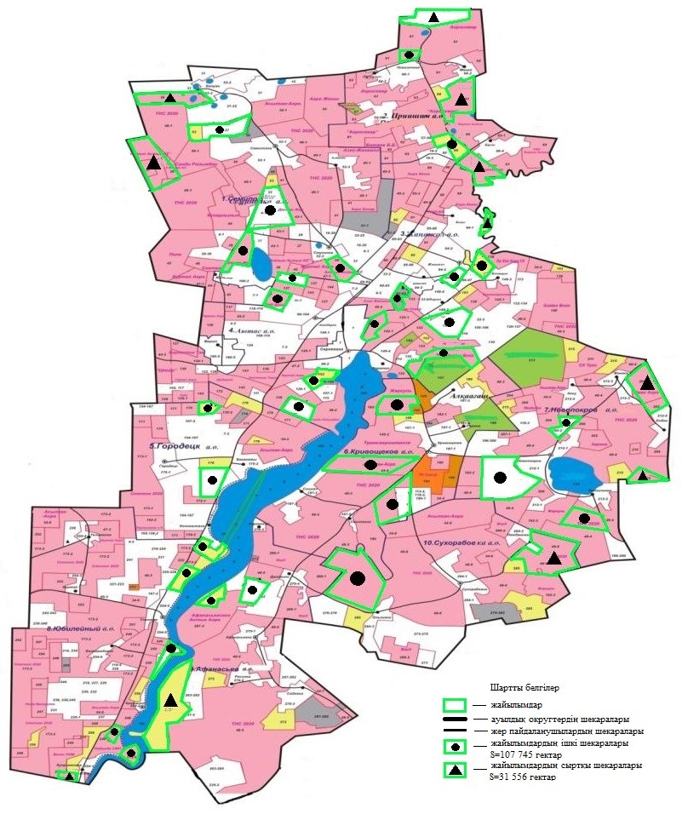

Шал ақын ауданы бойынша
2023-2024 жылдарға арналған
жайылымдарды басқару және
оларды пайдалану жөніндегі жоспарға
4-қосымша
Жайылым пайдаланушылардың су тұтыну нормасына сәйкес жасалған су көздеріне (көлдерге, өзендерге, тоғандарға, апандарға, суару немесе суландыру каналдарына, құбырлы немесе шахталы құдықтарға) қол жеткізу схемасы

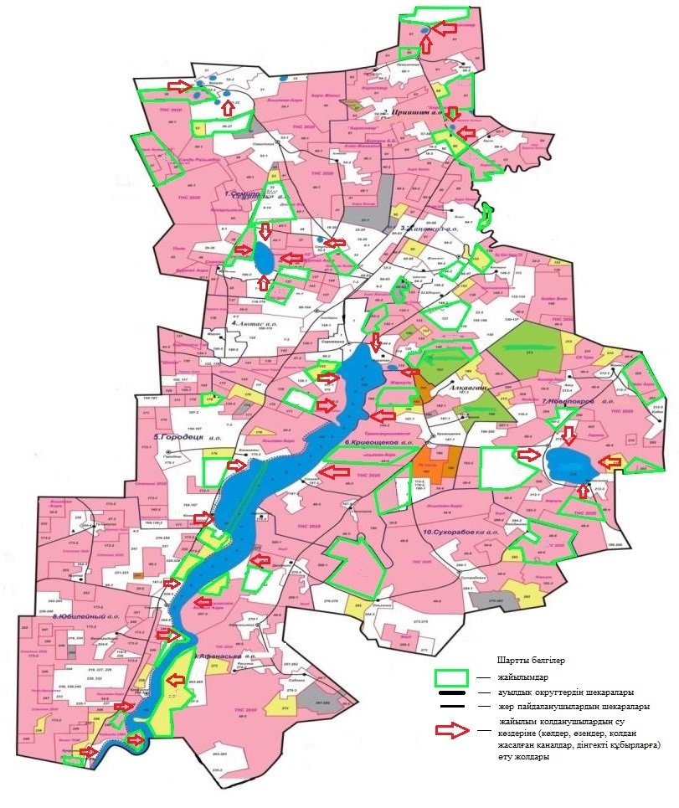

Шал ақын ауданы бойынша
2023-2024 жылдарға арналған
жайылымдарды басқару және
оларды пайдалану жөніндегі жоспарға
5-қосымша
Жайылымы жоқ жеке және (немесе) заңды тұлғалардың ауыл шаруашылығы жануарларының мал басын орналастыру үшін жайылымдарды қайта бөлу және оны берілетін жайылымдарға ауыстыру схемасы

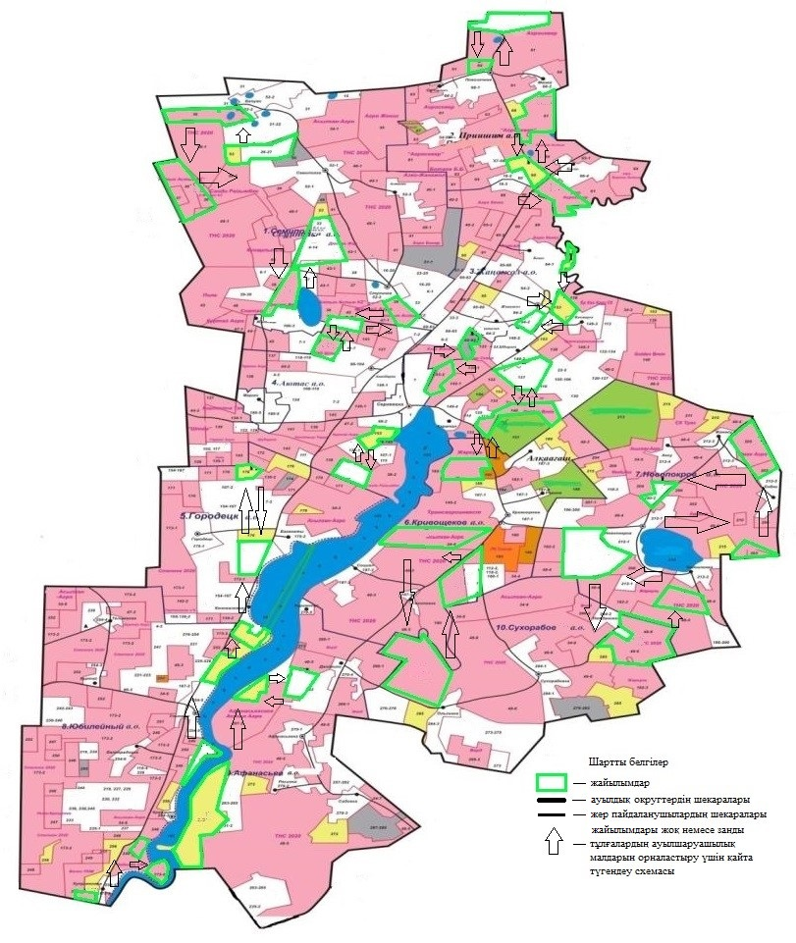

Шал ақын ауданы бойынша
2023-2024 жылдарға арналған
жайылымдарды басқару және
оларды пайдалану жөніндегі жоспарға
6-қосымша
Ауыл шаруашылығы жануарларын жаюдың және айдаудың маусымдық маршруттарын белгілейтін жайылымдарды пайдалану жөніндегі күнтізбелік графигі
№ | Ауылдық округ атауы | жылдар | Танап нөмірлері
 |  |  | I | II | III | IV
1 | Афанасьев | 2023 | 25 сәуірден бастап 24 маусымға дейін бір мәрте мал жаю | 25 маусымнан бастап 24 тамызға дейін бір мәрте мал жаю | 25 тамыздан бастап 22 қазанға дейін бір мәрте мал жаю | демалатын танап
 |  | 2024 | 25 маусымнан бастап 24 тамызға дейін бір мәрте мал жаю | 25 сәуірден бастап 24 маусымға дейін бір мәрте мал жаю | демалатын танап | 25 тамыздан бастап 22 қазанға дейін бір мәрте мал жаю
2 | Аютас | 2023 | демалатын танап | 25 сәуірден бастап 24 маусымға дейін бір мәрте мал жаю | 25 маусымнан бастап 24 тамызға дейін бір мәрте мал жаю | 25 тамыздан бастап 22 қазанға дейін бір мәрте мал жаю
 |  | 2024 | 25 сәуірден бастап 24 маусымға дейін бір мәрте мал жаю | демалатын танап | 25 тамыздан бастап 22 қазанға дейін бір мәрте мал жаю | 25 маусымнан бастап 24 тамызға дейін бір мәрте мал жаю
3 | Городецк | 2023 | 25 тамыздан бастап 22 қазанға дейін бір мәрте мал жаю | демалатын танап | 25 сәуірден бастап 24 маусымға дейін бір мәрте мал жаю | 25 маусымнан бастап 24 тамызға дейін бір мәрте мал жаю
 |  | 2024 | демалатын танап | 25 сәуірден бастап 24 маусымға дейін бір мәрте мал жаю | 25 маусымнан бастап 24 тамызға дейін бір мәрте мал жаю | 25 тамыздан бастап 22 қазанға дейін бір мәрте мал жаю
4 | Жаңажол | 2023 | 25 маусымнан бастап 24 тамызға дейін бір мәрте мал жаю | 25 тамыздан бастап 22 қазанға дейін бір мәрте мал жаю | демалатын танап | 25 сәуірден бастап 24 маусымға дейін бір мәрте мал жаю
 |  | 2024 | 25 тамыздан бастап 22 қазанға дейін бір мәрте мал жаю | 25 маусымнан бастап 24 тамызға дейін бір мәрте мал жаю | 25 сәуірден бастап 24 маусымға дейін бір мәрте мал жаю | демалатын танап
5 | Кривощеков | 2023 | 25 сәуірден бастап 24 маусымға дейін бір мәрте мал жаю | 25 маусымнан бастап 24 тамызға дейін бір мәрте мал жаю | 25 тамыздан бастап 22 қазанға дейін бір мәрте мал жаю | демалатын танап
 |  | 2024 | демалатын танап | 25 тамыздан бастап 22 қазанға дейін бір мәрте мал жаю | 25 маусымнан бастап 24 тамызға дейін бір мәрте мал жаю | 25 сәуірден бастап 24 маусымға дейін бір мәрте мал жаю
6 | Новопокров | 2023 | 25 сәуірден бастап 24 маусымға дейін бір мәрте мал жаю | демалатын танап | 25 маусымнан бастап 24 тамызға дейін бір мәрте мал жаю | 25 тамыздан бастап 22 қазанға дейін бір мәрте мал жаю
 |  | 2024 | демалатын танап | 25 сәуірден бастап 24 маусымға дейін бір мәрте мал жаю | 25 маусымнан бастап 24 тамызға дейін бір мәрте мал жаю | 25 тамыздан бастап 22 қазанға дейін бір мәрте мал жаю
7 | Приишим | 2023 | 25 тамыздан бастап 22 қазанға дейін бір мәрте мал жаю | демалатын танап | 25 сәуірден бастап 24 маусымға дейін бір мәрте мал жаю | 25 маусымнан бастап 24 тамызға дейін бір мәрте мал жаю
 |  | 2024 | 25 маусымнан бастап 24 тамызға дейін бір мәрте мал жаю | 25 тамыздан бастап 22 қазанға дейін бір мәрте мал жаю | 25 сәуірден бастап 24 маусымға дейін бір мәрте мал жаю | демалатын танап
8 | Семипол | 2023 | 25 тамыздан бастап 22 қазанға дейін бір мәрте мал жаю | 25 маусымнан бастап 24 тамызға дейін бір мәрте мал жаю | 25 сәуірден бастап 24 маусымға дейін бір мәрте мал жаю | демалатын танап
 |  | 2024 | 25 сәуірден бастап 24 маусымға дейін бір мәрте мал жаю | демалатын танап | 25 маусымнан бастап 24 тамызға дейін бір мәрте мал жаю | 25 тамыздан бастап 22 қазанға дейін бір мәрте мал жаю
9 | Сухорабов | 2023 | 25 сәуірден бастап 24 маусымға дейін бір мәрте мал жаю | 25 маусымнан бастап 24 тамызға дейін бір мәрте мал жаю | 25 тамыздан бастап 22 қазанға дейін бір мәрте мал жаю | демалатын танап
 |  | 2024 | демалатын танап | 25 сәуірден бастап 24 маусымға дейін бір мәрте мал жаю | 25 маусымнан бастап 24 тамызға дейін бір мәрте мал жаю | 25 тамыздан бастап 22 қазанға дейін бір мәрте мал жаю
10 | Юбилейный | 2023 | демалатын танап | 25 сәуірден бастап 24 маусымға дейін бір мәрте мал жаю | 25 маусымнан бастап 24 тамызға дейін бір мәрте мал жаю | 25 тамыздан бастап 22 қазанға дейін бір мәрте мал жаю
 |  | 2024 | 25 маусымнан бастап 24 тамызға дейін бір мәрте мал жаю | 25 тамыздан бастап 22 қазанға дейін бір мәрте мал жаю | демалатын танап | 25 сәуірден бастап 24 маусымға дейін бір мәрте мал жаю

© 2012. Қазақстан Республикасы Әділет министрлігінің «Қазақстан Республикасының Заңнама және құқықтық ақпарат институты» ШЖҚ РМК

